

Zajištění akce: Adaptační prožitkový kurz pro 1. ročník
(Gymnázium, Třeboň, Na Sadech 308)
Název akce, datum konání: Prožitkový kurz 1. ročník, Římov, 1. 9. – 3. 9. 2025
Program akce:
Pondělí 1. 9.:
16.00 – příjezd žáků a rodičů do Římova (vlastní doprava), 16.00 – 18.00 společné aktivity, 18.30 – odjezd rodičů z Římova, 19.30 - večerní blok aktivit
Úterý 2. 9.:
8.00 – snídaně, 9.00 – 12.30 dopolední blok aktivit, 13.00 – 13.30 oběd, 15.00 – 18.00 odpolední blok aktivit, 18.30 – 19.00 večeře, 19.30 - večerní blok aktivit
Středa 3. 9.:
8.00 – snídaně, 9.00 – 12.30 dopolední blok aktivit, 13.00 – 13.30 oběd, 15.00 – 17.00 odpolední blok aktivit, zakončení kurzu, 18.00 – objezd z Římova objednaným autobusem. Předpokládaný návrat do Třeboně 18.45

Zúčastní se žáci: 1. ročník
Za organizaci akce zodpovídá (vedoucí akce): Martin Krynický třídní učitel
Určený dohled: Jana Havlová (třídní učitelka, zajištění programu), Tereza Maříková (školní psycholožka), 6 studentů starších ročníků (zajištění programu)
Určená doba a místo shromáždění žáků – v pondělí v 16.00 v Římově na místě konání kurzu. Prosíme rodiče, aby přijeli spolu se svými dětmi na začátek akce a zúčastnili se slavnostního zahájení a části programu. Odjezd rodičů v pondělí cca v 18.30 hodin.
Určená doba a místo ukončení akce: středa 3. 9. v 18:30 – 19:00 příjezd před školu
Předpokládané náklady žáka na akci: 1 100,- Kč (ubytování v ubytovně TJ Sokol Římov, strava v místní restauraci, doprava zpět autobusem, zajištění programu – vyúčtování akce bude k nahlédnutí u psycholožky Terezy Maříkové, 100 Kč bude vybráno v hotovosti na místě před zahájením, 1000 Kč zaplaceno z Online pokladny – vložte na účet on-line pokladny v druhé polovině srpna)
Důležité – každý žák přiveze s sebou do Římova na papírovém tácku dle vlastní fantazie čerstvé a chutné občerstvení, které může nabídnout ostatním (= pověstný římovský stůl jako první večeře).
Zápis o poučení žáků o zásadách bezpečnosti a ochrany zdraví a seznámení s možnými riziky při akci (osnova poučení):
- dodržování hygienických zásad adekvátních aktuální epidemiologické situaci
- upozornění na časovou dochvilnost žáků
- slušné chování v autobuse, na ubytovně i během celého programu
- dodržení časového harmonogramu, který bude určen (večerka, aktivity, budíček,..)
- vhodné oblečení
- během celé akce je nutno dodržovat Školní řád naší školy
- při porušení pravidel si zákonný zástupce vyzvedne neprodleně žáka z kurzu na vlastní
zodpovědnost a náklady nebo odvoz zajistí
- program na kurzu je dobrovolný a žák se nemusí zúčastnit všech aktivit

Poučení provede: Jana Havlová dne 1. září 2025

Případné připomínky zák. zástupce žáka k akci směrujte nejlépe e-mailem třídnímu učiteli nebo vedení školy.
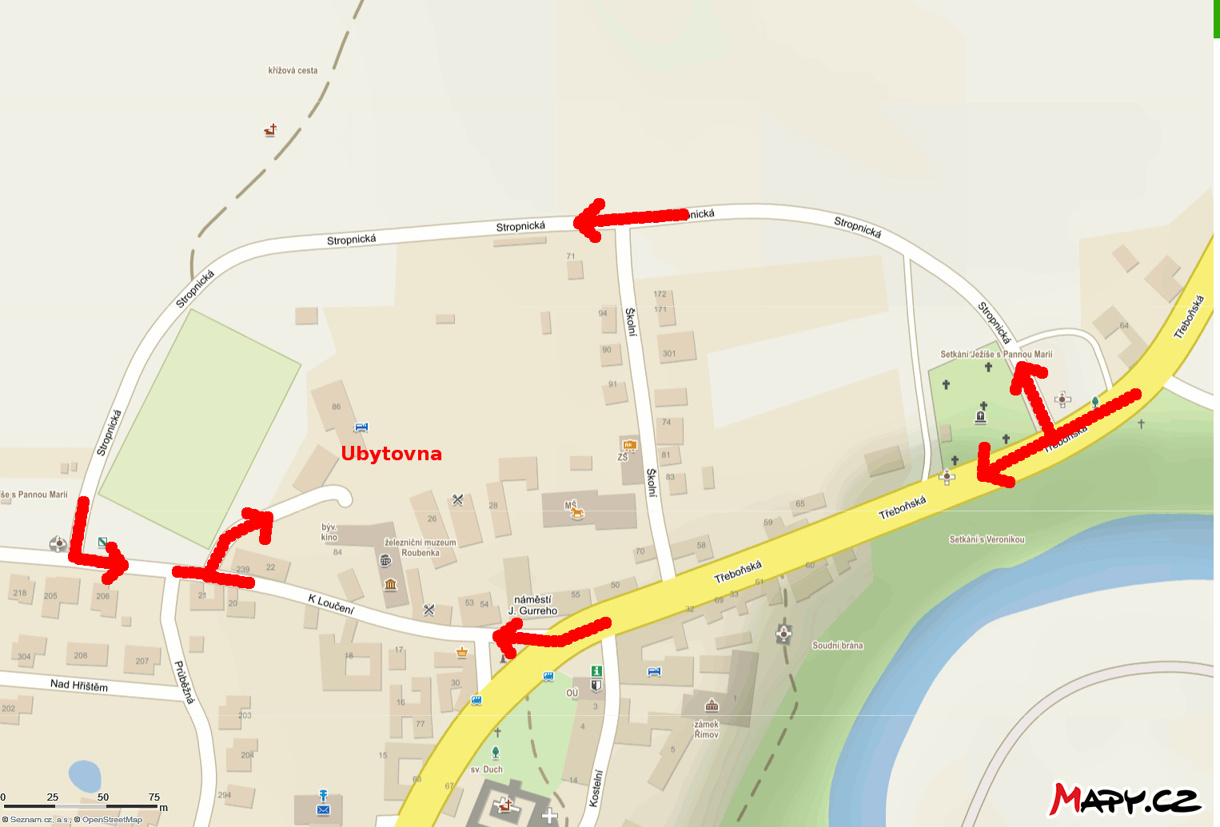

Na mapě je znázorněn příjezd k ubytovně ve směru od Třeboně. Parkování je možné v menší míře přímo u ubytovny, případně okolo fotbalového hřiště (ulice Stropnická).

